**1.是否在医院的明显处所悬挂《医疗机构执业许可证》**

已悬挂在门诊大厅

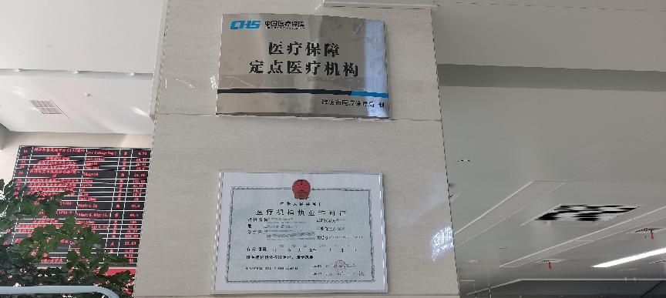

1. **是否在医院的明显处所提供等级评审、医保定点等名称标识**

等级评审标识牌已交院办、处理



1. **是否定期公开本院床位、大型设备等资源配置情况**

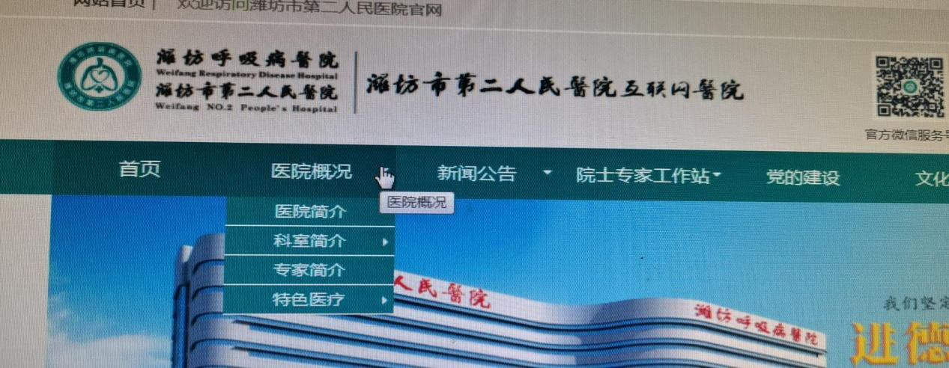

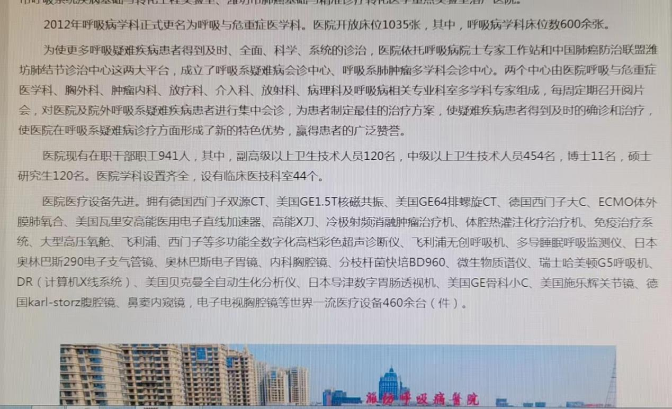

1. **是否在技术使用场所标识依法开展的特殊临床技术、限制性医疗技术、检验项目名称及有效期，如人体器官移植技术、人类辅助生殖技术、特殊实验室检查等**

限制类技术已按要求备案，未开展特殊临床技术

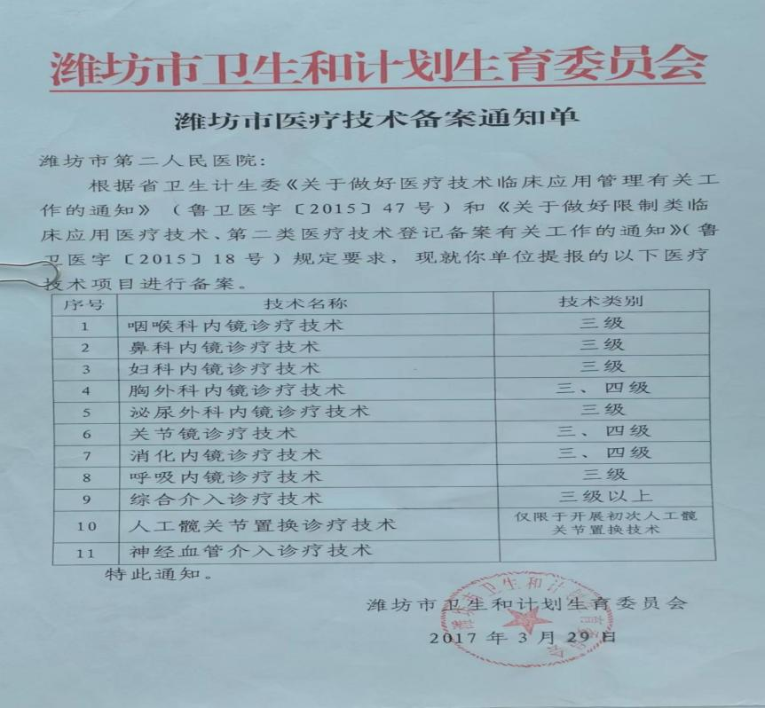

1. **是否公开专业方向，临床、检验、检查等专业服务项目名称及特色服务的相关内容等**

已在医院官网公示

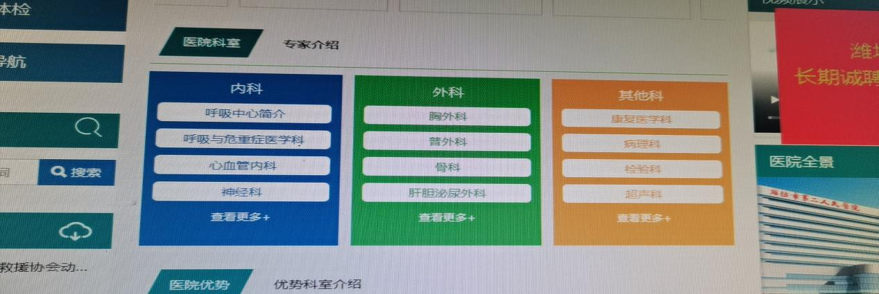

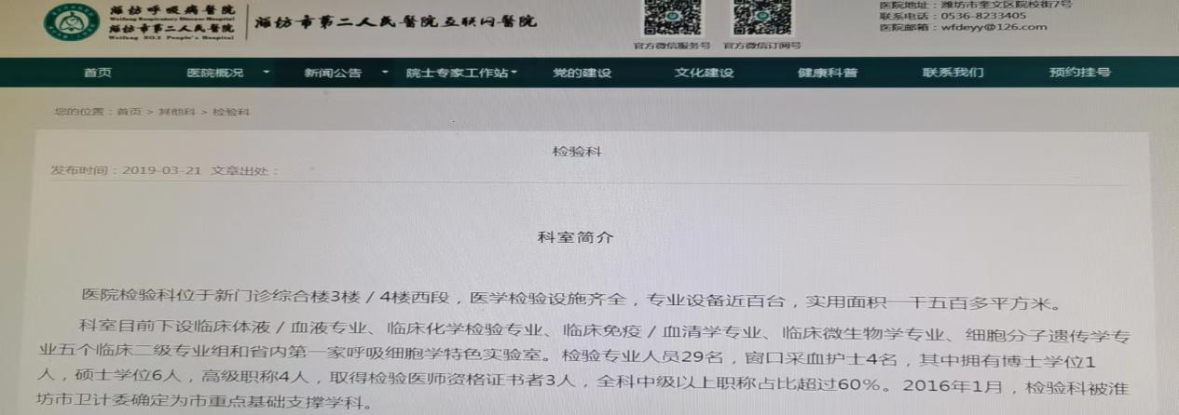

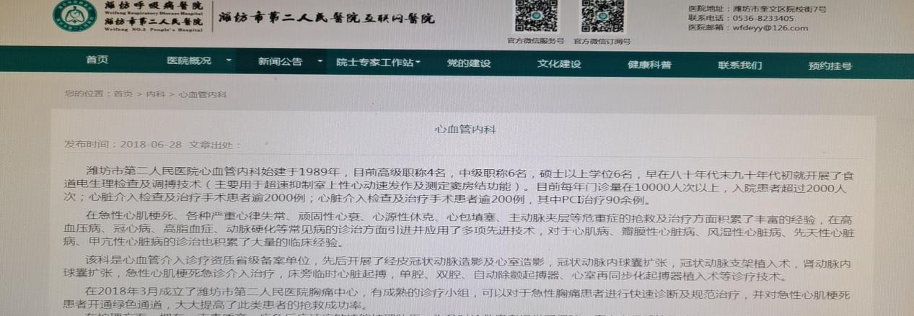

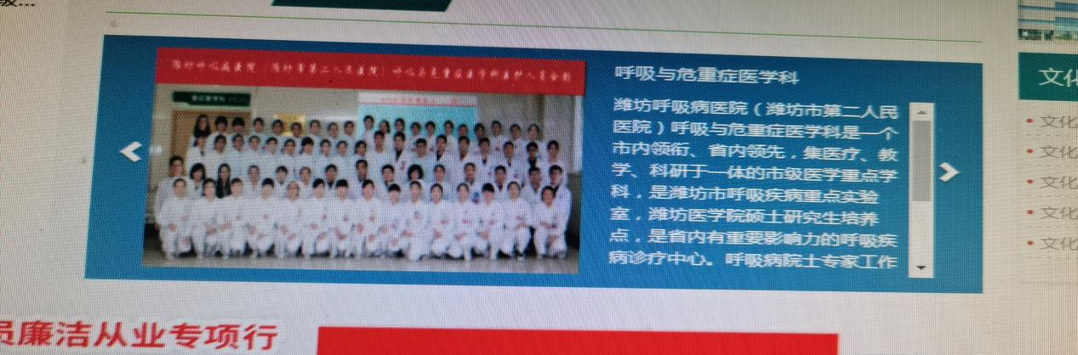

6.**是否公开门诊、急诊就诊流程、就诊期间应知晓的相关事务、注意事项及应遵守的规章制度等**

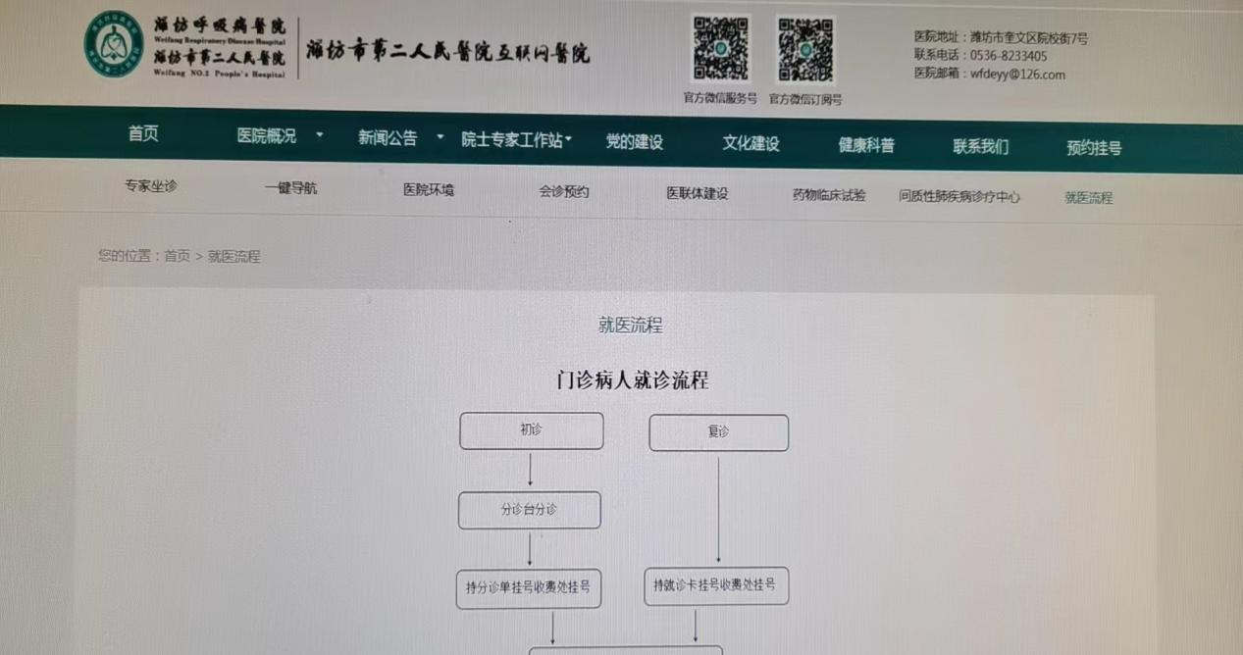

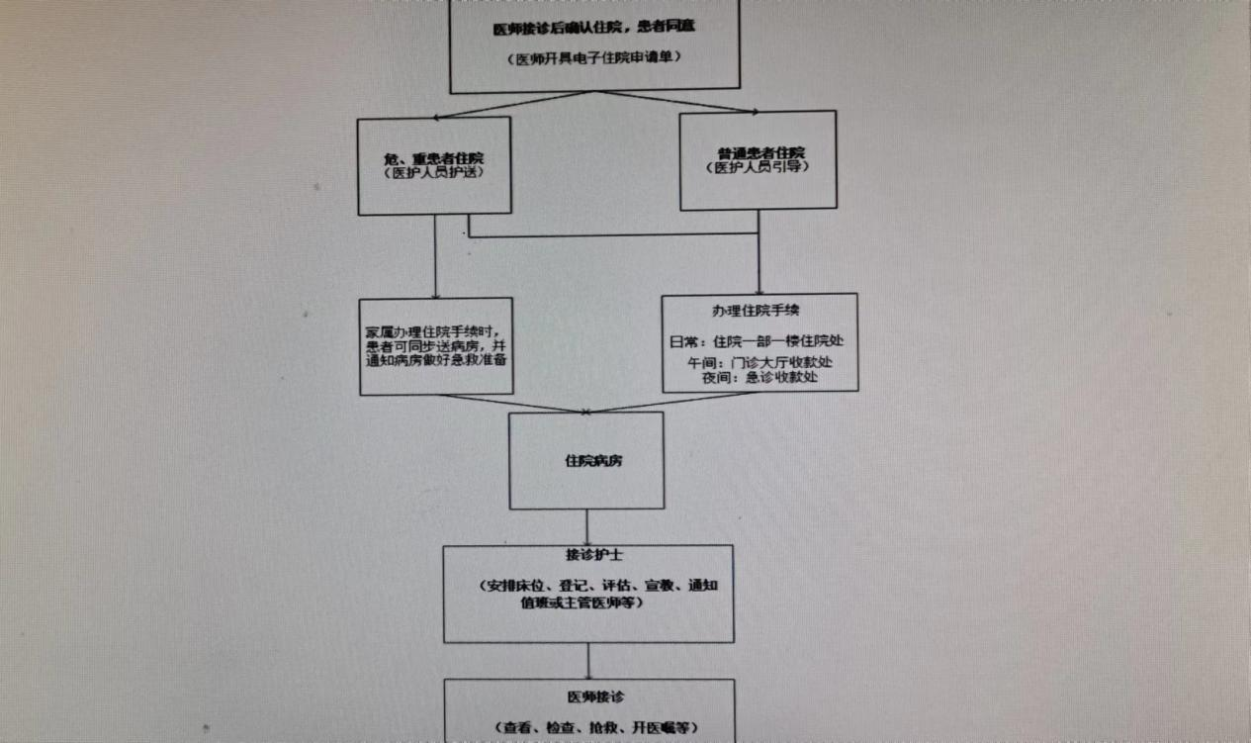

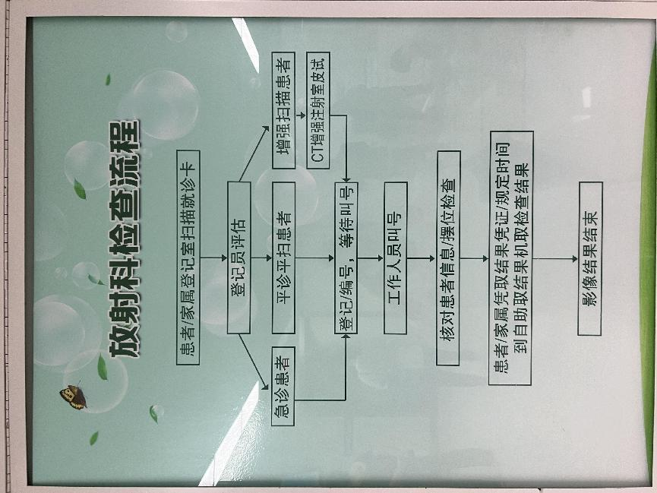

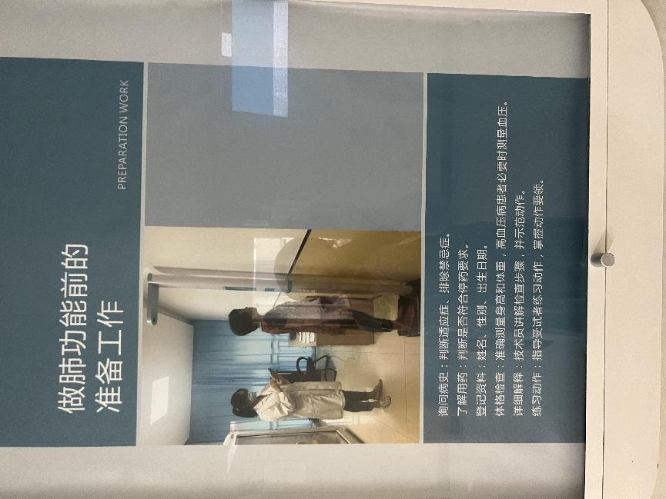

1. **是否公开远程医疗、互联网医疗服务项目、流程、收费等**

此项业务在医联体办公室

1. **是否公开特需诊疗服务项目相关信息和导引？**

在医院订阅号和官网可以查询

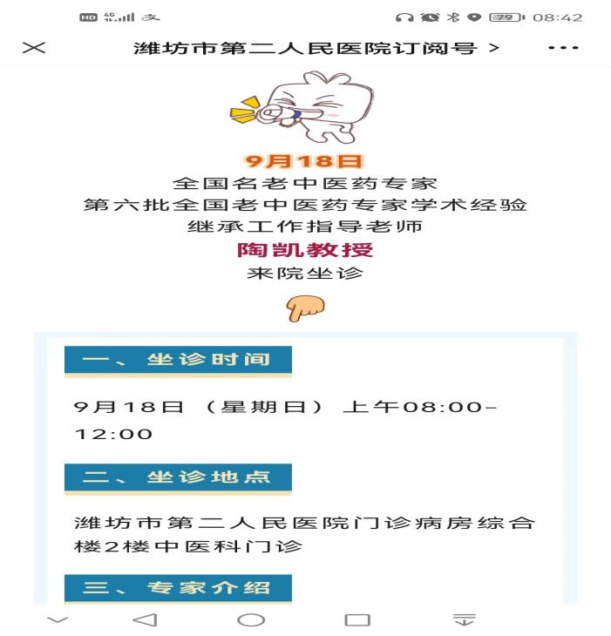

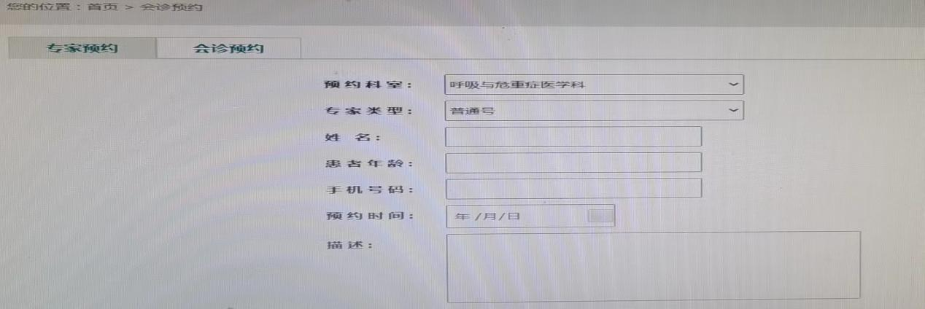

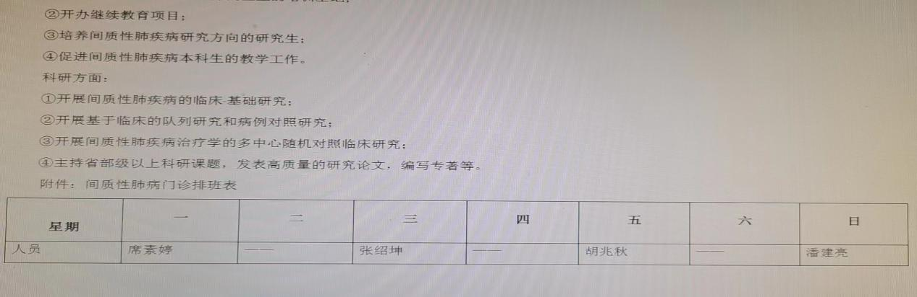

1. **是否公开《医疗机构依法执业承诺书》等**

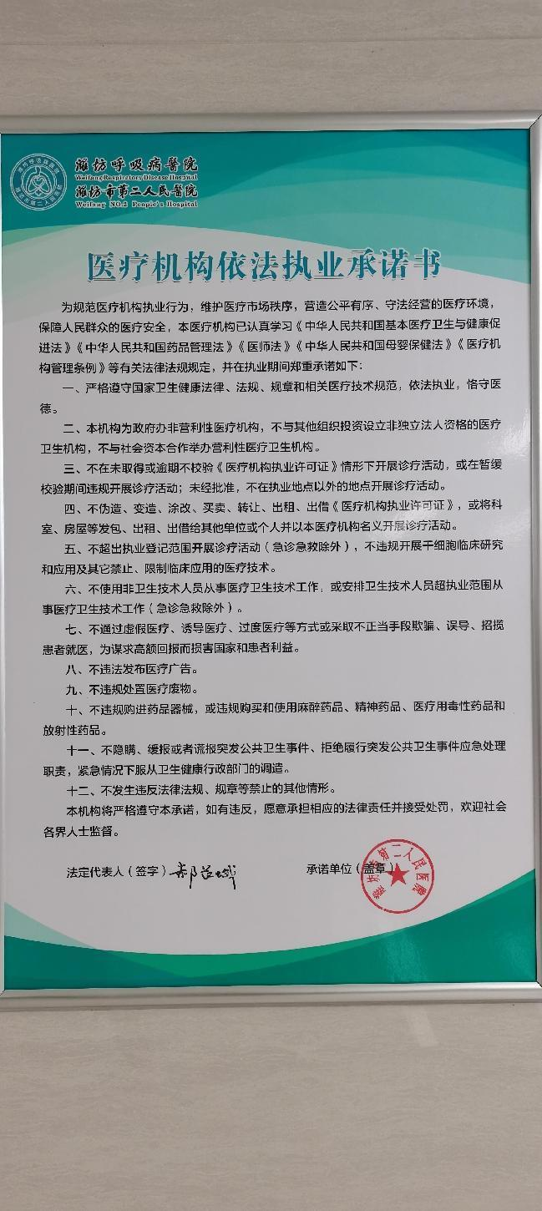

1. **是否公开为维护正常医疗秩序患者应当遵守的相关法律、法规、规定及注意事项等**

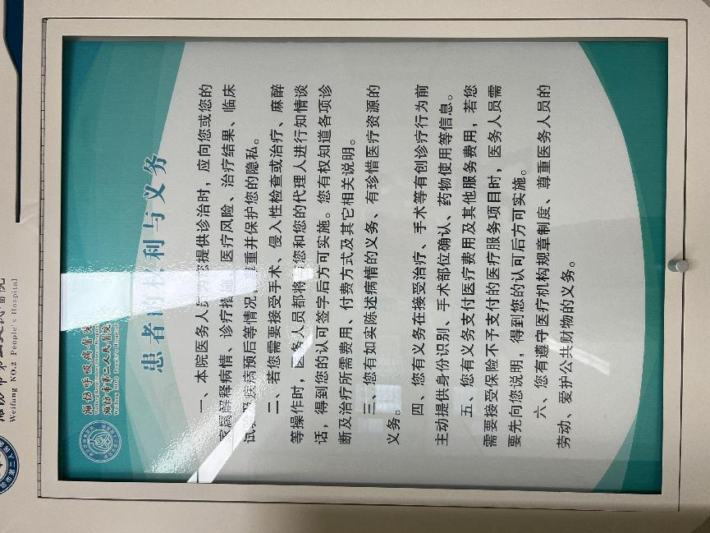

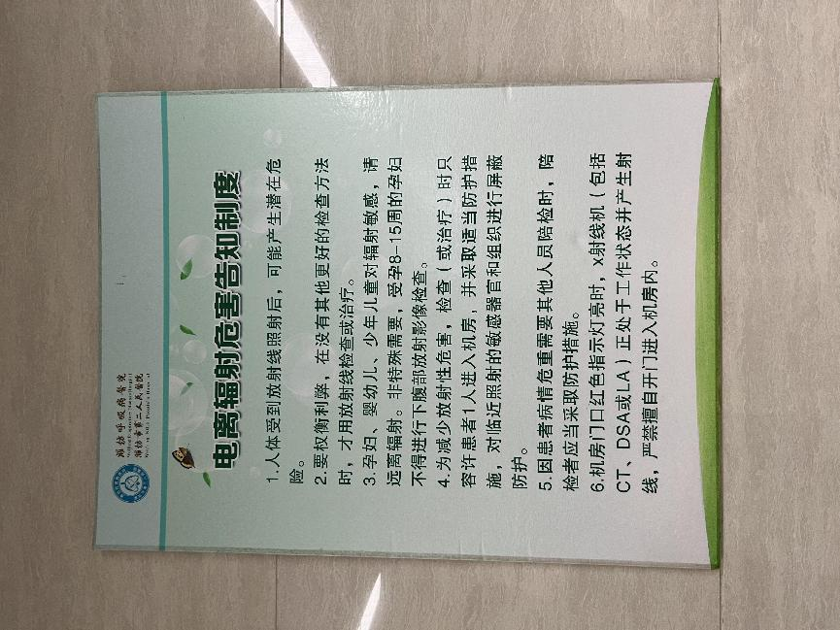

11.**是否公开健康保健及疾病防治、康复等方面的科普知识**

医院官网、公众号、门诊大厅电视都有科普

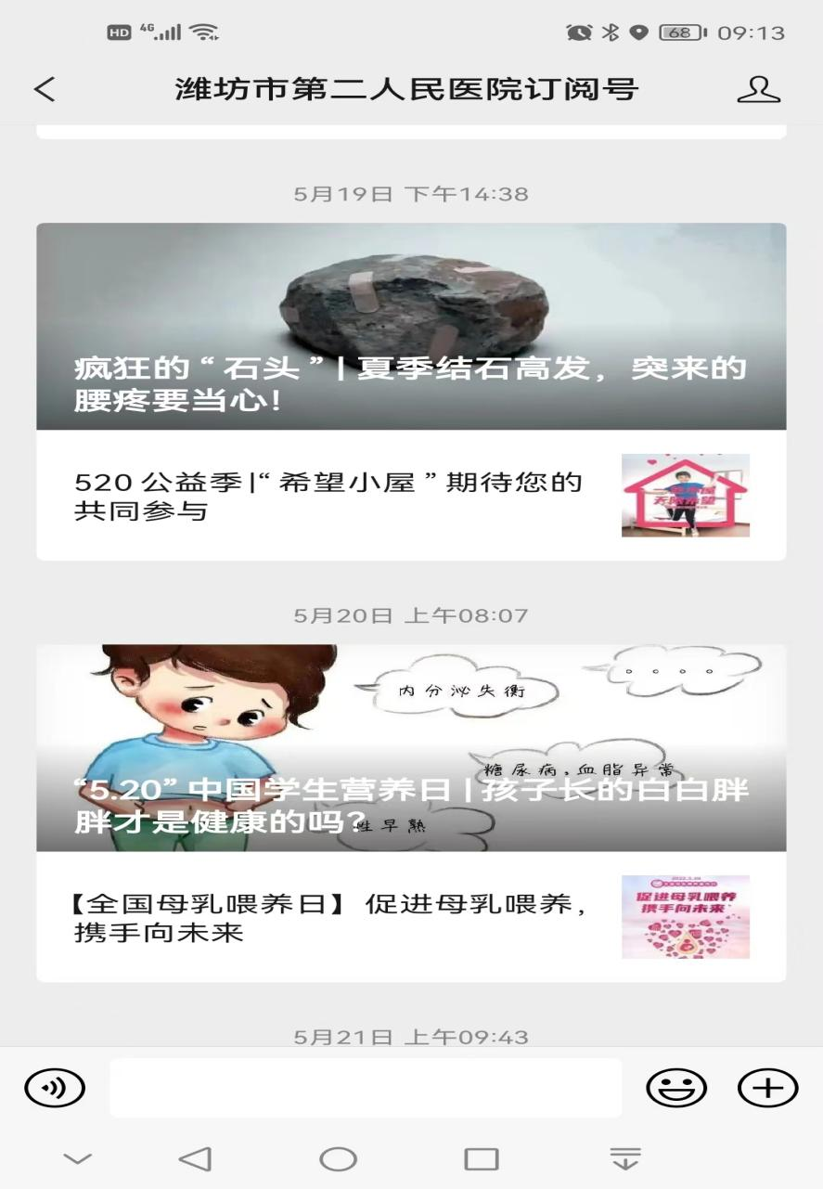

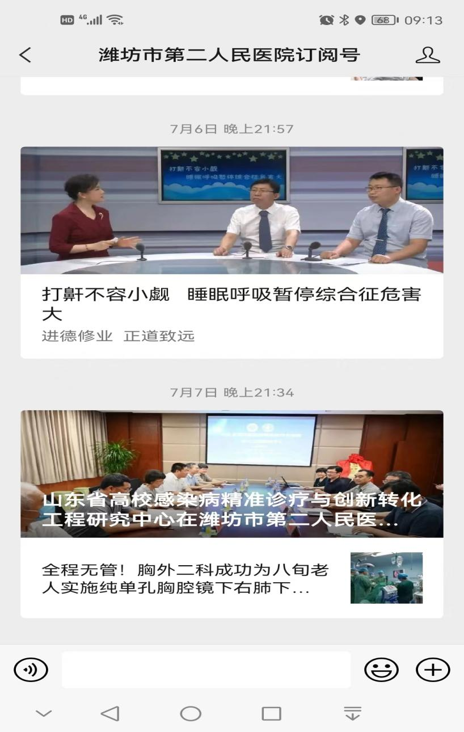

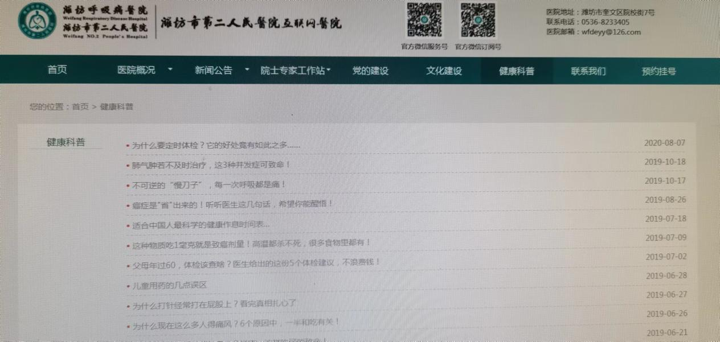

1. **是否公开开展健康讲座等健康教育活动的时间、内容、地点**

